Cine Club Universitario

La Linterna Mágica

Centro de Estudios Regionales

Circulo de la Prensa - Mendoza 240

Martes 21 de Noviembre 2023

20.30 hs.

Cine Ciclo Cine de Akira Kurosawa

Ficha Técnica

Título Original: “Madadayo”

Director : Akira Kurosawa

Producción: Kurosawa Production Co.

País: JPN

Año: 1993

Género: Drama

Duración: 134 min.

Idioma:

Sinopsis
Tokio, 1943. El profesor Hyakken Uchida abandona su cátedra para dedicarse por completo a su carrera como escritor. Los desastres de la Segunda Guerra Mundial (1939-1945) hacen que pierda su casa y viva con su mujer en una barraca. Pero sus ex alumnos deciden construirle un nuevo hogar, al que se trasladará con su esposa. También se comprometen a celebrar cada cumpleaños del venerado maestro. Durante esas fiestas, juegan como niños y le preguntan al profesor: "Mahda-kai" ("¿Estás listo para irte al otro mundo?"), a lo que él responde: "Madadayo" ("No, todavía no").

Critica:

Madadayo en si es una pieza única: es preciosa, noble, emocionante. Que cuenta una historia sencilla, cotidiana pero al mismo tiempo, mágica. Creo que es de las pocas películas de la cual podría hablar horas y llenarla con toda clase de elogios. Las temáticas que trata Madadayo son sobre la admiración, agradecimiento, deuda y reconocimiento hacia un hombre maravilloso; valioso como una pieza de oro sólido sin impurezas. Ese hombre es un profesor. Un profesor que abandona la docencia para dedicarse a su faceta de escritor.

La historia cuenta sobre la nueva vida que está llevando en su retiro. Sus antiguos alumnos suelen ir a visitarlo para sus cumpleaños y cada vez organizan un evento en donde casi como un ritual le preguntan al unísono: “Mahda-kai” (“¿Está listo para irse al otro mundo?”) a lo que él debe responder: “Madadayo” (“no, todavía no).

El profesor Uchida pasará por momentos de tristeza pero siempre contará con quienes ya, tiempo atrás, cuando aún no tenía canas, fueron sus pupilos. Insisto en decir que la película es preciosa y que conmociona. Está ambientada en el Japón ocupado por los Aliados luego de la Segunda Guerra siendo esto bastante sutil (sólo un acontecimiento está ligado como consecuencia de la ocupación).

Kurosawa para la eternidad

Mi gusto por Akira Kurosawa no es un secreto. He visto gran parte de su filmografía. Pero de todas, tres me han conmovido de sobremanera: Vivir (1952), Dersu Uzala (1975) y Madadayo.

Debo confesar que a mí su cine a color siempre me causó cierta desconfianza. Luego de seguir su arte en blanco y negro y quedar maravillado; al ver su primera película en color sentí un punto de inflexión. Se trataba de Dodes ‘Ka-Den. Esta película traería consigo un mal recibimiento por parte de la crítica llevando a Kurosawa a una fuerte depresión al borde de suicido. Cuando todo parecía obscuro -y que el blanco y negro retornaba para teñir su vida de penumbra- aparecieron los rusos. Buscaban un director para que dirigiera una película sobre un cazador nómade de noble corazón. Con ella recibiría un Oscar a la mejor película de no habla inglesa. Se trataba de Dersu Uzala. Este golpe anímico lo llevaría nuevamente a rodar en su país. Kurosawa había vuelto para quedarse.

Madadayo fue la última película que hizo Akira Kurosawa. Luego de ella, murió. Me hubiera gustado que le hubiera dicho a la humanidad “Madadayo”, pero su final fue otro.

https://cineconpalillos.com/no-todavia-no-madadayo/

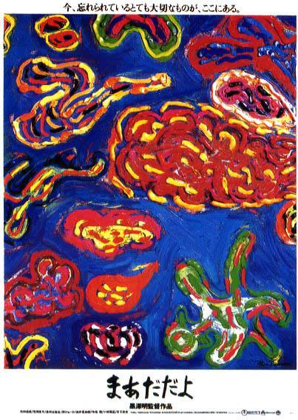

AUSPICIAN “La Linterna Mágica”:

Circulo de la Prensa

